机械设计基础试题库
一、判断(每题一分)
1、 一部机器可以只含有一个 机构，也可以由数个机构组成。 ……（ √ ）
2、 机器的传动部分是完成机器预定的动作，通常处于整个传动的终端。（× ）
4、 机构是具有确定相对运动的构件组合。 ………………………………（√ ）
5、 构件可以由一个零件组成，也可以由几个零件组成。 ………………（√ ）
6、 整体式连杆是最小的制造单元，所以它是零件而不是构件。 ……（ × ）
7、 连杆是一个构件，也是一个零件。 ………………………（ √）
二、选择(每题一分)
1、 组成机器的运动单元体是什么？（ B ）
A．机构 B．构件 C．部件 D．零件
2、 机器与机构的本质区别是什么？（ A ）
A．是否能完成有用的机械功或转换机械能 B．是否由许多构件组合而成
C．各构件间能否产生相对运动 D．两者没有区别
3、 下列哪一点是构件概念的正确表述？（ D ）
A．构件是机器零件组合而成的。 B．构件是机器的装配单元
C．构件是机器的制造单元 D．构件是机器的运动单元
5、 以下不属于机器的工作部分的是（ D ）
A．数控机床的刀架 B．工业机器人的手臂
C．汽车的轮子 D．空气压缩机
三、填空(每空一分)
1、 根据功能，一台完整的机器是由（动力系统 ）、（执行系统 ）、（传动系统）、（操作控制系统）四部分组成的。车床上的主轴属于（ 执行）部分。
3、 机械中制造的单元称为（ 零件 ），运动的单元称为（构件 ），装配的单元称为（机构）。
4、 从（ 运动 ）观点看，机器和机构并无区别，工程上统称为（ 机械）。
2 平面机构
一、填空题(每空一分)
2.两构件之间以线接触所组成的平面运动副，称为 高 副，它产生 1 个约束，而保留 2 个自由度。
3.机构具有确定的相对运动条件是原动件数 等于 机构的自由度。
4.在平面机构中若引入一个高副将引入___1__个约束，而引入一个低副将引入_2___个约束，构件数、约束数与机构自由度的关系是 F=3n-2Pl-Ph 。
5.当两构件构成运动副后，仍需保证能产生一定的相对运动，故在平面机构中，每个运动副引入的约束至多为 2，至少为 1 。
6.在平面机构中，具有两个约束的运动副是 低 副，具有一个约束的运动副是 高 副 。
7.计算平面机构自由度的公式为F= F=3n-2Pl-Ph ，应用此公式时应注意判断：A. 复合 铰链，B. 局部 自由度，C. 虚 约束。

三、计算图示平面机构的自由度。（机构中如有复合铰链，局部自由度,虚约束,予以指出。）(每题5分)
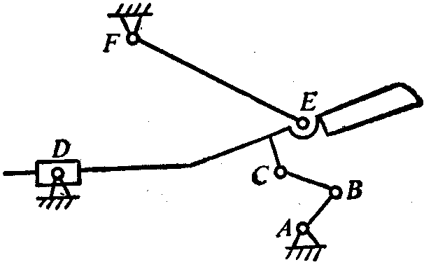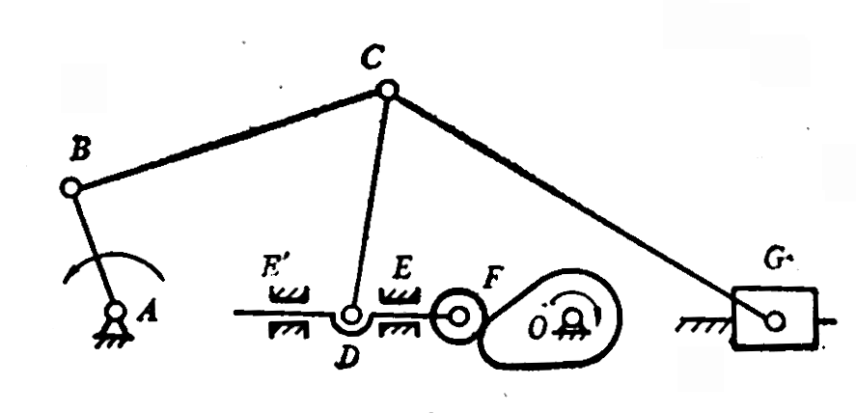
F=3×5-2×7=1 F=3×7-2×9-1=2

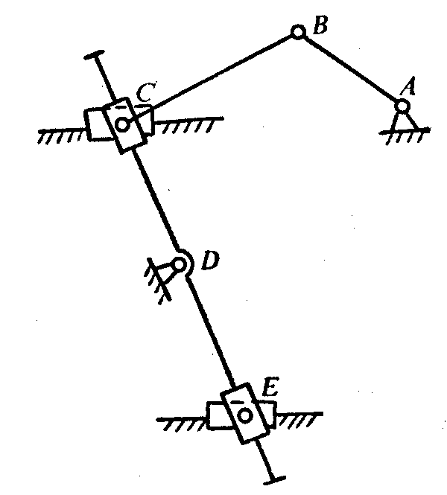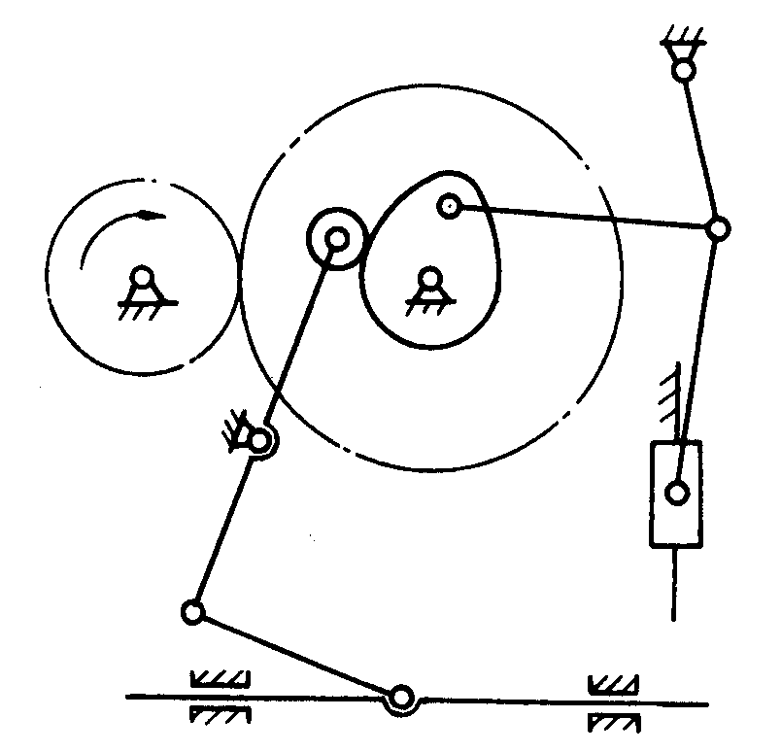
F=3×5-2×7=1 F=3×9-2×12-1×2=1

三、平面连杆机构
一、填空：(每空一分)
1.平面连杆机构由一些刚性构件用_转动___副和_移动___副相互联接而组成。
2. 在铰链四杆机构中，能作整周连续旋转的构件称为__曲柄_____，只能来回摇摆某一角度的构件称为__摇杆_____，直接与连架杆相联接，借以传动和动力的构件称为_连杆______。
3. 图1-1为铰链四杆机构，设杆a最短，杆b最长。试用符号和式子表明它构成曲柄摇杆机构的条件：
（1）___a+b≤c+d_____。
（2）以__b或d__为机架，则__a__为曲柄。
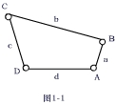

二、选择题：(每空一分)
1．在曲柄摇杆机构中，只有当 C 为主动件时，才会出现“死点”位置。
A.连杆 B.机架 C.摇杆 D．曲柄
8．平面四杆机构中，如果最短杆与最长杆的长度之和大于其余两杆的长度之和，最短杆为连杆，这个机构叫做 A 。
A.曲柄摇杆机构 B.双曲柄机构
C.双摇杆机构 D. 以上答案均不对
9． B 能把转动运动转变成往复摆动运动。
A.曲柄摇杆机构 B.双曲柄机构
C.双摇杆机构 D．摆动导杆机构
10. C 能把转动运动转换成往复直线运动，也可以把往复直线运动转换成转动运动。
A.曲柄摇杆机构 B.双曲柄机构
C.双摇杆机构 D．曲柄滑决机构
11.设计连杆机构时，为了具有良好的传动条件，应使 A 。
A.传动角大一些，压力角小一些 B.传动角和压力角都小一些 C.传动角和压力角都大一些。
12.在曲柄摇杆机构中，当摇杆为主动件，且D 处于共线位置时，机构处于死点位置。
A.曲柄与机架 B.曲柄与连杆 C.连杆与摇杆
13.在摆动导杆机构中，当曲柄为主动件时，其传动角 A 变化的。
A.是由小到大 B.是由大到小 C.是不。
14.下图所示的摆动导杆机构中，机构的传动角是 B 。
A.角A B.角B D.0° E.90°。
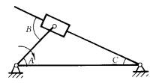
15.压力角是在不考虑摩擦情况下作用力和力作用点的 C 方向所夹的锐角。
A.法线 B.速度 C.加速度 D.切线。
16.为使机构具有急回运动，要求行程速比系数 E 。
A.K=1 B.K>1 C.K<1
17.铰链四杆机构中存在曲柄时，曲柄 B 是最短构件。
A.一定 B.不一定 C.一定不
三、判断题(每空一分)
1、铰链四杆机构根据各杆的长度，即可判断其类型。 （× ）
2、铰链四杆机构中,传动角越小,机构的传力性能越好。 （× ）
3、四杆机构的死点位置即为该机构的最小传动角位置。 （√ ）
4、极位角越大，机构的急回特性越显著。 （√ ）
5、极位角就是从动件在两个极限位置的夹角。 （× ）
四、计算题（5分）
图示为一铰链四杆机构，已知各杆长度：L_{AB}=10cm，L_{BC}=25cm,L_{CD}=20cm,L_{AD}=30cm。当分别固定构件1、2、3、4机架时，它们各属于哪一类机构？

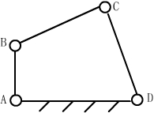该机构满足杆长之和条件
AB为机架时，双曲柄机构
AD或BC为机架时，曲柄摇杆机构
CD为机架时，双摇杆机构

第六章 齿轮传动
圆锥齿轮传动
一、填空：
1．渐开线上各点压力角等于___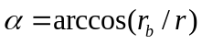_____；越远离基圆，压力角越_大___；基圆压力角等于_____0______。
2．把齿轮某一圆周上的比值P_{k}/л规定为标准值并使该圆上的压力角也为标准值，这个圆称为 分度圆 。
3．如果分度圆上的压力角等于 20 ，模数取的是 标准值 ，齿顶高系数和顶隙系数均为标准值，齿厚和齿间宽度 相等 的齿轮，就称为标准齿轮。
4．已知一标准直齿圆柱齿轮Z=30，h=22.5，m=____10______，da=_____320______。
5．标准斜齿轮的正确啮合条件是：__m_{n1}= m_{n2},_ α_{n1}=_α_{n2}_,β1=-β2__。
6．直齿圆锥齿轮的正确啮合条件是：_ m1=m2,α1=_α2_。
7．直齿圆柱齿轮在传动中，齿形上所受的正压力可分解成__圆周___力，_径向___力。
8.渐开线标准直齿圆柱齿轮连续传动的条件是： 重合度大于等于1 。
9.在一对互相啮合传动的齿轮中，小齿轮工作次数多，考虑两轮的使用寿命大致接近，往往使小齿轮的齿面硬度比大齿轮 大 。
10.当一对外啮合渐开线直齿圆柱标准齿轮传动的啮合角在数值上与分度圆的压力角相等时，这对齿轮的中心距为 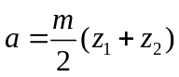 。
11.按标准中心距安装的渐开线直齿圆柱标准齿轮，节圆与 分度圆 重合，啮合角在数值上等于 分度圆 上的压力角。
12.相啮合的一对直齿圆柱齿轮的渐开线齿廓，其接触点的轨迹是一条 直 线。
13.标准直齿圆柱齿轮不发生根切的最少齿数为 17 。
二、判断题：
1．模数没有单位，只有大小。 （ × ）
2．齿轮的标准压力角和标准模数都在分度圆上。 （ √ ）
3．单个齿轮既有分度圆，又有节圆。 （ × ）
4．斜齿轮具有两种模数，其中以端面模数作为标准模数。 （ × ）
5．标准直齿圆锥齿轮，规定以小端的几何参数为标准值。 （ × ）
6.标准直齿圆柱齿轮传动的实际中心距恒等于标准中心距。 (× )
7.所谓直齿圆柱标准齿轮就是分度圆上的压力角和模数均为标准值的齿轮。 (× )
8.变位系数 的渐开线直齿圆柱齿轮一定是标准齿轮。 ( √ )

三、选择题：
1．渐开线上任意一点的法线必_____B____-基圆。
A.交于 B.切于 C.没关系
2．标准渐开线齿轮，影响齿轮齿廓形状的是______A_______。
A.齿轮的基圆半径 B.齿轮的分度圆半径 C.齿轮的节圆半径 D.齿轮的任意圆半径
3．一对渐开线齿轮连续传动的条件为： A
A.ε≥1 B.ε≥2 C.ε≤1 D.ε≥1.3
4．渐开线上各点的压力角 B ，基圆上压力角 D 。
A.相等 B.不相等
C.不等于零 D．等于零
5．对于齿数相同的齿轮，模数越大 ，齿轮的几何尺寸和齿轮的承载能力 A 。
A. 越大 B.越小 C.不变化
6．斜齿轮有规定以 A 为标准值。
A.法面模数 B.端面模数 C. 法面模数或端面模数 D. 以上均不是
7．斜齿轮规定以 A 为标准值。
A.法面压力角 B.端面压力角 C. 齿顶压力角 D. 齿根压力角
8．标准斜齿圆柱齿轮内啮合的正确啮合条件是 A 。
A. m =m =m_{n} ,α =α =αn , β =β
B. m =m =m , α =α =α , h =h
C. m =m =m , α =α =α , β =β
D. m =m =m , α_{n1}=α_{n2}=α , -β =β
9．标准直齿圆锥齿轮规定它 B 的几何参数为标准值。
A. 小端 B.大端 C.小端或大端
10.正常标准直齿圆柱齿轮的齿根高 B 。
A.与齿顶高相等 B.比齿顶高大 C.比齿顶高小 D.与齿顶高相比，可能大也可能小
11.一对标准直齿园柱齿轮传动，模数为2mm，齿数分别为20、30，则两齿轮传动的中心距为 C 。
A.100 mm B.200 mm C.50mm D.25 mm
12. 一对齿轮要正确啮合，它们的___D___必须相等。
A.直径 B.宽度 C.齿数 D.摸数
13. 一标准直齿圆柱齿轮的周节Pt=15.7mm,齿顶圆直径D_{０}＝400mm,则该齿轮的齿数为___C___。
A. 82 B. 80 C. 78 D.76
14．对齿面硬度HB≤350的闭式齿轮传动，主要的失效形式是___B____。
A.轮齿疲劳折断 B.齿面点蚀 C.齿面磨损 D.齿面胶合 E.齿面塑性变形
15．开式齿轮传动的主要失效形式是___C____。
A.轮齿疲劳折断 B.齿面点蚀 C.齿面磨损D.齿面胶合 E.齿面塑性变形
16. 对于齿面硬度HB≤350的闭式齿轮传动，设计时一般__A___。
A.先按接触强度条件计算B.先按弯曲强度条件计算C.先按磨损条件计算 D.先按胶合条件计算
17. 对于开式齿轮传动，在工程设计中，一般___D___。
A.按接触强度计算齿轮尺寸，再验算弯曲强度
B.按弯曲强度计算齿轮尺寸，再验算接触强度
C.只需按接触强度计算
D.只需按弯曲强度计算
18. 在计算齿轮的弯曲强度时，把齿轮看作一悬臂梁，并假定全部载荷作用于轮齿的__A____，以这时的齿根弯曲应力作为计算强度的依据。
A.齿根处B.节圆处 C齿顶处
19. 选择齿轮的结构形式（实心式、辐板式、轮辐式）和毛坯获得的方法（棒料车削，锻造、模压和铸造等），与___B____有关。
A.齿圈宽度B.齿轮的直径 C.齿轮在轴上的位置 D.齿轮的精度

四、计算题（5分）
1．有一标准渐开线直齿圆柱齿轮，已知：m=4，齿顶圆直径da=88，
试求：(1)齿数Z=？（2）分度圆直径d=？（3）齿全高h=？（4）基圆直径db=？
解：(1)由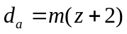得88=4（z+2）；z=20
(2)d=mz=4×20=80
(3)h=2.25m=2.25×4=9
（4）d_{b}=mzcosα=4×20cos20=75.2

五、分析题
图示斜齿圆柱齿轮传动，按Ⅱ轴轴向力平衡原则，确定齿轮3、4的旋向。判断齿轮1、4的受力方向（各用三个分力标在图上）（5分）
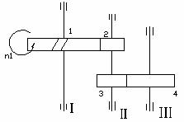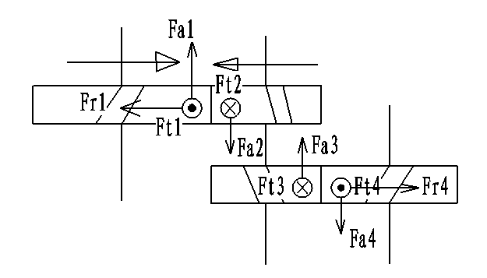

第八章 蜗杆传动
一、选择题：
1.蜗杆头数 A 则传动效率高。
A.多 B.少 C. 与头数无关
2．在蜗杆传动中，蜗杆的 A 模数和蜗轮的端面模数应相等，并为标准值。
A.轴面 B.法面 C.端面 D. 以上均不对
3．当蜗杆头数Z 确定后，直径系数q越小，则螺旋升角 A ，效率越大。
A.越大 B.越小 C.越高 D. 越低
4．对普通蜗杆传动，主要应当计算 A 内的各几何尺寸。
A. 中间平面 B.法向面 C.端面 D. 以上均不是
5．当传动的功率较大，为提高效率，蜗杆的头数可以取 C 。
A. Z =1 B. Z =2 ～ 3 C. Z =4
6．蜗杆传动 A 自锁作用。
A.具有 B.不具有 C. 有时有 D. 以上均不是
7．蜗杆传动与齿轮传动相比, 效率 B 。
A.高 B.低 C. 相等 D. 以上均不是
二、判断题
1．蜗杆传动一般用于传递大功率、大传动比。 （ × ）
2．蜗杆传动通常用于减速装置。 （ √ ）
3．蜗杆的传动效率与其头数无关。 （ × ）
4．蜗杆的导程角γ越大，传动效率越高。 （ √ ）
三、分析题
1、如图所示蜗杆传动，已知蜗杆的螺旋线旋向和旋转方向，试求蜗轮的转向。（5分）
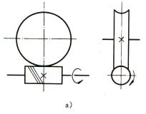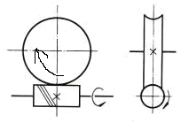
2．如图所示，已知输出轴上的锥齿轮Z4的转向n4，为了使中间轴Ⅱ上的轴向力能抵消一部分，试求：再图上标出各轮的转向。判断蜗杆传动的螺旋角方向（蜗杆、蜗轮）蜗杆、蜗轮所受各力方向以及锥齿轮Z3所受轴向力方向。（要求标在图上或另画图表示） （5分）
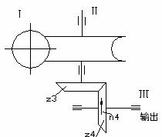 蜗杆右旋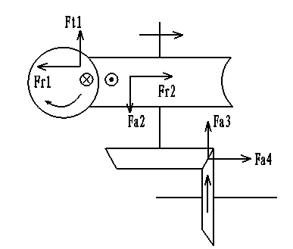

第十章 带传动
一、填空题：
1.由于带的弹性引起和带轮之间的相对滑动称为__弹性__滑动。
2.按传动原理带传动分为__摩擦带传动__和__啮合带传动___。
3.摩擦带传动的失效形式有___打滑____和__疲劳失效___。
二、判断题：
1．带传动中紧边与小轮相切处，带中应力最大。 （√）
2．带速越高,带的离心力越大,不利于传动。 （√）
3．在多级传动中,常将带传动放在低速级。 （√）
4．中心距一定，带轮直径越小，包角越大。 （×）
5．带传动的从动轮圆周速度低于主动轮圆周速度的原因是带的弹性打滑。 （√）
三．选择题
1．带传动中传动比较准确的是____D_____.
A.平带 B.V带 C.圆带 D.同步带
2．平带传动，是依靠 C 来传递运动的。
A.主轴的动力 B.主动轮的转矩 C.带与轮之间的摩擦力 D.以上均不是
3．三角带的型号和 A ，都压印在胶带的外表面，
A.计算长度 B.标准长度 C.假想长度 D.实际长度
4.如图所示是三角带在轮槽正确安装位置是 A 。
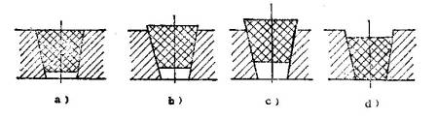

5. 为使三角带的两侧工作面与轮槽的工作面能紧密贴合，轮槽的夹
角θ必须比40°略 B
A.大一些 B.小一点 C. 一样大 D.可以随便
6. 带传动采用张紧轮的目的是＿D 。
A.减轻带的弹性滑动 B.提高带的寿命
C.改变带的运动方向 D.调节带的初拉力
7. 与齿轮传动和链传动相比，带传动的主要优点是 A＿。
A.工作平稳，无噪音 B.传动的重量轻
C.摩擦损失小，效率高 D.寿命较长

第十二章 第十三章 轴及轴毂联接
一、填空题；
1.轴根据其受载情况可分为：__心轴__、_转轴___、_传动轴___。
3.主要承受弯矩，应选__心 _轴；主要承受转矩，应选__传动__轴；既承受弯矩，又承受转矩应选___转_轴。
4.平键联结可分为__普通平键连接__、___导向键连接__、_滑键连接___等。
5.键连接可分为__平键连接__、_半圆键连接__、__楔键连接__、__切向键连接_。
二、选择题：
1.平键工作以__B__为工作面。
A.顶面 B.侧面 C.底面 D.都不是
2.半圆键工作以___B_为工作面。
A.顶面 B.侧面 C.底面 D.都不是
3.楔键工作以____AC________为工作面。
A.顶面 B.侧面 C.底面 D.都不是
4．机器的零、部件在装拆时，不得损坏任何部分。而且经几次装拆仍能保持该机器性能的联接叫 A
A.可拆联接 B.不可拆联接 C. 焊接 D. 以上均不是
5．机械静联接多数属于 A 。
A.可拆联接 B.不可拆联接 C. 焊接 D. 以上均不是
6．键联接、销联接和螺纹联接都属于 A 。
A.可拆联接 B.不可拆联接 C. 焊接 D. 以上均不是
7．楔键联接对轴上零件能作周向固定，且 B 。
A.不能承受轴向力 B.只能承受单向轴向力 C. 不能承受径向力 D. 以上均不是
8． A 联接的轴与轴上零件的对中性好用于高速精密的传动。
A.紧键 B.松键 C. 高速精密 D. 以上均不是
9．根据平键的 C 不同，分为A.B.C型。
A.截面形状 B.尺寸大小 C. 头部形状 D. 以上均不是
四、（10分）
1、图示轴的结构1、2、3处有哪些不合理的地方？用文字说明。
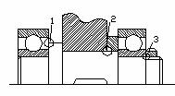
解：1处轴环高度超过了轴承内圈的高度
2处轴头长度大于轮毂的宽度，且套筒高度要小于轴承内圈高度
3处没留退刀槽
2、下图为斜齿轮、轴、轴承组合结构图。齿轮用油润滑，轴承用脂润滑，编写序号列出图中的各设计错误，并指出设计错误的原因。（注：不必改正）（找出5处错误）
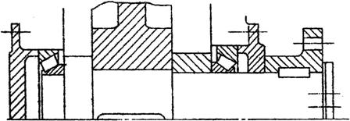
1
2
3
5
6
4
7
1处应加垫圈
2处轴环高度高于轴承内圈高度
3处轴头长度大于轮毂宽度
4处套筒高度高于轴承内圈
5处键槽位置应和前一键槽在同一母线上
6处联轴器太短。
7处应开梯形槽
十四章 轴承
一、填空
1、滚动轴承代号6208中，6指 深沟球轴承 ，2指 直径系列为2 ，08指 内径为40mm 。
2、载荷小而平稳、转速高的传动，采用 秋 轴承较合适。
3、向心轴承主要承受 径向 载荷。
4、推力轴承主要承受 轴向 载荷。
5、轴瓦有 整体式 、 剖分 式两种。
6、轴承代号7208AC中的AC表示 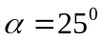 。
7、液体润滑轴承分为 静压滑动轴承 和 动压滑动轴承 两钟。
8．滑动轴承的摩擦状态有 干摩擦、边界摩擦、完全液体摩擦 。
五、计算题（每题10分）
1．如图所示，已知轴承载荷平稳，再室温下工作，转速n=1000r/min，试计算此对轴承的当量载荷P1、P2。7208AC轴承，S=0.7Rs，e=0.7，A/R>e时，x=0.41，y=0.85，A/R≤e
时，x=1，y=0
解：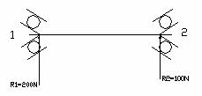

S₁
S₂
1、计算轴承的轴向力
派生力
S₁=0.7R₁=0.7×200=140N
S₂=0.7R₂=0.7×100=70N
Fa=0
∵S₁> S₂
∴轴左移，轴承2被压紧A2= S₁=140N
轴承1被放松A1= S₁=140N
2、计算当量动载荷
A1/ R₁=140/200=0.7=e
x₁=1，y₁=0
A2/ R₂=140/100=1.4
x₂=0.41，y₂=0.85
取fp=1.0
则P1=fp（x₁ R₁+ y₁ A1）
=200N
P2=fp（x₂ R₂+ y₂ A2）
=160N
2、如图所示为某机械中的主动轴，拟用一对角接触球轴承支承。初选轴承型号为7211AC。已知轴的转速n=1450r/min，两轴承所受的径向载荷分别为F_{r1}=3300N，F_{r2}=1000N，轴向载荷F_{A}=900N，轴承在常温下工作，运转时有中等冲击，C_{r}=50500N
圆锥滚子轴承 | 角接触球轴承
圆锥滚子轴承 | 70000C（α=15⁰） | 70000AC（α=25⁰） | 70000B（α=40⁰）
F_{S}=F_{r}/（2Y） | F_{S}=e F_{r} | F_{S}=0.68 F_{r} | F_{S}=1.14 F_{r}

轴承类型 |  | F_{a}/C_{o} | e | F_{a}/F_{r}＞e |  | F_{a}/F_{r}≤e
 |  | F_{a}/C_{o} | e | X | Y | X | Y
角接触秋轴承 | α=25⁰ | — | 0.68 | 0.41 | 0.87 | 1 | 0
角接触秋轴承 | α=40⁰ | — | 1.14 | 0.35 | 0.57 | 1 | 0
载荷系数f_{p}
载荷性质 | 无冲击或轻微冲击 | 中等冲击 | 强烈冲击
f_{p} | 1.0～1.2 | 1.2～1.8 | 1.8～3.0

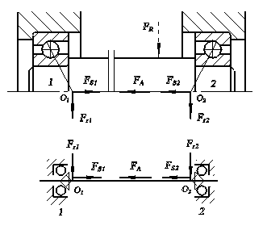
解
- 计算轴承的轴向力F_{a1}、F_{a2}
由表查得7211AC轴承内部轴向力的计算公式为 F_{s}=0.68F_{r} ，故有：
F_{s1}=0.68 F_{r1}=0.68×3300N=2244N
F_{s2}=0.68 F_{r2}=0.68×1000N=680N
因为 F_{s2}+F_{A}=(680＋900)N=1580N＜F_{s1}=2244N
故可判断轴承2被压紧, 轴承1被放松，两轴承的轴向力分别为：
F_{a1}= F_{s1}=2244N
F_{a2}= F_{s1}－F_{A}=(2244－900)N=1344N
- 计算当量动载荷P₁、P₂
由表查得e=0.68，而
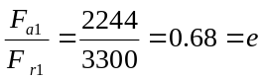
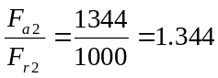＜e
查表可得X₁=1，Y₁=0；X₂=0.41，Y₂=0.87。由表取f_{p}=1.4，则轴承的当量动载荷为：
P₁=f_{p}（X₁ F_{r1}+ Y₁ F_{a1}）=1.4×(1×3300+0×2244)N=4620N
P₂=f_{p}（X₂ F_{r2}+ Y₂ F_{a2}）=1.4×(0.41×1000+0.87×1344)N=2211N
3．计算轴承寿命L_{h}
因P₁＞ P₂，且两个轴承的型号相同，所以只需计算轴承1的寿命，取P= P₁。
7211AC轴承的C_{r}=50500N。又球轴承ε=3，取f_{T}=1，则得
L_{h}=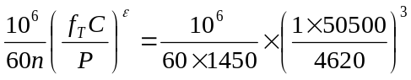=15010h＞12000 h
由此可见轴承的寿命大于预期寿命，所以该对轴承合适。

一、选择题（每题2分，共20分）
1.．圆锥齿轮机构中， 模数是标准值
A．小端 B.平均直径处 C.大端 D.背锥截面
2．机械工程中，通常利用 的惯性储蓄能量，以越过平面连杆机构的死点位置。
A．主动件 B.连杆 C.从动件 D.连架杆
3. 压力角α的定义是 。
A．从动件所受的力F与其法向分力Fn之间的夹角
B．从动件所受的力F与受力点速度方向之间所夹的钝角
C．从动件所受的力F的方向与受力点速度方向之间所夹的锐角
4. 对于外凸的凸轮轮廓曲线，从动杆滚子半径必须 理论轮廓曲线的最小曲率半径。
A．大于 B. 小于 C. 等于 D. 都可以
1
5. 在下列机构中，有急回特性的机构是 。
A．对心曲柄滑块机构 B．转动导杆机构
C．双曲柄机构 D．偏置曲柄滑块机构
6. 直齿圆柱齿轮无齿侧间隙啮合条件为 。
A．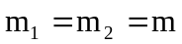,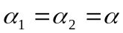 B．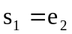
C．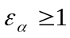 D. 都不对
7. 渐开线标准齿轮的根切现象发生在 。
A. 模数较大时 B. 模数较小时
C. 齿数较少时 D. 齿数较多时
8. 在下列四种型号的滚动轴承中， 必须成对使用。
A. 深沟球轴承 B. 圆锥滚子轴承
C. 推力球轴承 D. 圆柱滚子轴承
9. 对于普通螺栓联接，在拧紧螺母时，螺栓所受的载荷是 。
A. 拉力 B. 扭矩 C. 压力 D. 拉力和扭矩
10. 轴环的用途是
A作为轴加工时的定位面 B. 提高轴的强度
C. 提高轴的刚度 D. 是轴上零件获得轴向定位
二、判断题（每小题1分，共10分）（正确的划“√”，错误的划“×”）
1．在凸轮机构中，基圆半径取得较大时，其压力角也较大。 （ × ）
2. 在平键联接中，平键的两侧面是工作面。 （ √ ）
3. 带传动在工作时，产生弹性滑动是由于传动过载。 （ × ）
4. 向心推力轴承既能承受径向载荷，又能承受轴向载荷。 （ √ ）
5. 圆盘摩擦离合器靠在主、从动摩擦盘的接触表面间产生的摩擦力矩来传递转矩。 （ √ ）
6. 选用滑动轴承的润滑油时，转速越高，选用油的粘度越高。 （ × ）
7. 蜗杆传动，蜗杆头数越少，传动效率越低。
8. 链节距越大，链速也越不均匀。 （ √ ）
9. 曲柄的极位夹角θ越大，机构的急回特性系数Ｋ也越大，机构的急回特性也越显著。 （ √ ）
10. 槽轮机构的主动件是槽轮。 （ × ）
三、填空题（每题2分，共20分）
1. 花键联接按其齿形不同，可分为 矩形 、 渐开线 联接。
2. 当带传动的传动时，打滑首先发生在带轮的 小 轮上。若正常工作时，在 大 轮上带的速度大于带轮的速度。
3. 蜗杆传动的失效经常发生在（ 涡轮 ）上。
4. 对于具有两个整转副的铰链四杆机构，若取机构的 最短杆 为机架，则可获得双曲柄机构。
5. 在滚子从动件盘形凸轮机构中，若实际廓线变尖且压力角超过许用值，应采取的措施是 增大及圆半径 。
6. 两构件通过 点 或 线 接触组成的运动副称为高副。
7. 在凸轮机构中，常见的从动件运动规律为匀速运动时，将出现 刚性 冲击。
8. V带传动的主要失效形式是 打滑 和 疲劳断裂 。
9. 工作时只受 弯矩 不承受 扭矩 的轴称为心轴。
10. 弹性套柱销 联轴器能补偿两轴的相对位移以及可以缓和冲击、吸收振动。
四、简答题（每小题5分，共20分）
- 试述螺纹联接防松的方法。
答：螺纹连接的防松方法按工作原理可分为摩擦防松、机械防松及破坏螺纹副防松。
摩擦防松有：弹簧垫圈、双螺母、椭圆口自锁螺母、横向切口螺母
机械防松有：开口销与槽形螺母、止动垫圈、圆螺母止动垫圈、串连钢丝
破坏螺纹副防松有：冲点法、端焊法、黏结法。
- 试分析影响带传动承载能力的因素？
答：初拉力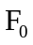、包角a、摩擦系数f、带的单位长度质量q、速度v。
- 链传动与带传动相比较有哪些优点？（写三点即可）
答：1）无弹性打滑和打滑现象，因而能保证平均传动比不变；
2）无需初拉力，对轴的作用力较小；
3）可在环境恶劣下工作；
4. 涡轮与蜗杆啮合时的正确啮合条件是什么？
解： 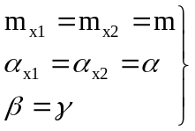
五、计算题（每小题10，共30分）
1．图示斜齿圆柱齿轮传动。
1）按Ⅱ轴轴向力平衡原则，确定齿轮3、4的旋向；
2）判断齿轮1、4的受力方向（标在图上）。

2．图示轴的结构1、2、3处有哪些不合理的地方？用文字说明。
解：1处：轴承定位高度超过内圈厚度；
2处：轴段长应比轮毂稍短，且定位高度超过轴承内圈厚度；

3处：圆螺母固定应有退刀槽。
3．计算下列机构的自由度。
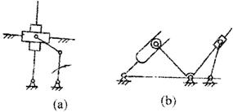
- a）解：F＝3n－2PL－Ph＝3*5－2*7－0＝1
此题中存在复合铰链
备注：此题中5个构件组成复合铰链，共有4个低副
- b）解：F＝3n－2PL－Ph＝3*4－2*5－1＝1
此题中滚子为局部自由度

一、填空（每空1分）
T-1-1-01-2-3、构件是机器的 运动 单元体；零件是机器的 制造 单元体；部件是机器的 装配 单元体。
T-2-2-02-2-4、平面运动副可分为 低副 和 高副 ，低副又可分为 转动副 和 移动副 。
T-2-2-03-2-2、运动副是使两构件接触，同时又具有确定相对运动的一种联接。平面运动副可分为 低副和 高副 。
T-2-2-04-2-1、平面运动副的最大约束数为 2 。
T-2-2-05-2-1、机构具有确定相对运动的条件是机构的自由度数目 等于 主动件数目。
T-2-2-06-2-1、在机构中采用虚约束的目的是为了改善机构的 工作情况和 受力情况 。
T-2-2-07-2-1、平面机构中，两构件通过点、线接触而构成的运动副称为 高副 。
T-3-2-08-2-2、机构处于压力角α=90°时的位置，称机构的死点位置。曲柄摇杆机构，当曲柄为原动件时，机构 无 死点位置，而当摇杆为原动件时，机构 有 死点位置。
T-3-2-09-2-2、铰链四杆机构的死点位置发生在从动件与连杆 共线 位置。
T-3-2-10-2-1、在曲柄摇杆机构中，当曲柄等速转动时，摇杆往复摆动的平均速度不同的运动特性称为： 急回特性 。
T-3-2-11-2-1、摆动导杆机构的极位夹角与导杆摆角的关系为 相等 。
T-4-2-12-2-3、凸轮机构是由 机架、凸轮、从动件 三个基本构件组成的。
T-5-1-13-2-1、螺旋机构的工作原理是将螺旋运动转化为 直线 运动。
T-6-2-14-2-1、为保证带传动的工作能力，一般规定小带轮的包角α≥120°。
T-6-7-15-2-3、链传动是由 主动链轮 、从动链轮 、绕链轮上链条 所组成。
T-6-7-16-2-3、链传动和带传动都属于 挠性件 传动。
T-7-2-17-3-6、齿轮啮合时，当主动齿轮的 齿根_推动从动齿轮的 齿顶 ，一对轮齿开始进入啮合，所以开始啮合点应为从动轮 齿顶圆 与啮合线的交点；当主动齿轮的 齿顶 推动从动齿轮的 齿根 ，两轮齿即将脱离啮合，所以终止啮合点为主动轮 齿顶圆 与啮合线的交点。
T-7-3-18-2-2、渐开线标准直齿圆柱齿轮正确啮合的条件为 模数 和 压力角 分别相等。
T-7-2-19-3-2、_齿面磨损__和_因磨损导致的轮齿折断__是开式齿轮传动的主要失效形式。
T-7-2-20-2-2、渐开线齿形常用的加工方法有 仿形法 和 范成法 两类。
T-7-2-21-2-2、在一对齿轮啮合时，其大小齿轮接触应力值的关系是σ_{H1} = σ_{H2}。
T-7-10-22-2-2、斜齿圆柱齿轮的重合度 大于 直齿圆柱齿轮的重合度，所以斜齿轮传动平稳，承载能力 高 ，可用于高速重载的场合。
T-8-2-23-2-3、在蜗轮齿数不变的情况下，蜗杆的头数 越少 ，则传动比就越大。
T-8-2-24-2-3、蜗杆传动的中间平面是指：通过_蜗杆_轴线并垂直于__蜗轮__轴线的平面。
T-8-2-25-2-3、普通圆柱蜗杆和蜗轮传动的正确啮合条件是_ m_{a1}=m_{t2}、α_{a1}=α_{t2}、λ=β_。
T-10-2-26-2-3、若键的标记为键C20×70GB1096-79,则该键为C型平键，b=20，L=70。
T-10-1-27-2-2、轮系运动时，所有齿轮几何轴线都固定不动的，称定轴轮系轮系，至少有一个齿轮几何轴线不固定的，称 周转星轮 系。
T-11-2-28-2-3、轴的作用是支承轴上的旋转零件，传递运动和转矩，按轴的承载情况不同，可以分为 转轴、心轴、传动轴 。
T-10-1-29-2-3、机械静联接又可以分为 可拆 联接和 不可拆 联接，其中键联接、螺纹联接、销联接属于 可拆 连接。
T-10-2-30-2-3、.螺纹联接防松的目的是防止螺纹副的相对运动，按工作原理的不同有三种防松方式： 摩擦力 防松、 机械 防松、 其它方法 防松。
T-10-2-31-2-1、平键的工作面是键的 两侧面 。
T-10-2-32-2-1、楔键的工作面是键的 上下两面 。
T-12-4-33-2-1、滑动轴承中所选用的润滑油，其粘度越大，则其承载能力越 大 。
T-10-2-34-2-1、普通平键的剖面尺寸(b×h)，一般应根据 轴的直径 按标准选择。
T-12-2-35-2-2、滚动轴承内圈与轴颈的配合采用 基孔 制，外圈与轴承孔的配合采用 基轴 制。
二、判断题(正确的打√，错误的打×)（每题2分）
P-1-1-01-2-2、所有构件一定都是由两个以上零件组成的。（×）
P-3-2-02-2-2、铰链四杆机构中，传动角γ越大，机构传力性能越高。（√ ）
P-3-2-03-2-2、极位夹角是曲柄摇杆机构中，摇杆两极限位置的夹角。 (×)
P-3-2-04-2-2、机构处于死点位置时，其传动角等于90°。 (×)
P-4-2-05-2-2、凸轮轮廓的形状取决于从动件的运动规律。(×)
P-4-2-06-2-2、凸轮机构中，从动件按等速运动规律运动时引起刚性冲击。（√）
P-6-3-07-2-2、带传动的弹性滑动是不可避免的，打滑是可以避免的。 (√ )
P-6-3-08-2-2、V带型号中，截面尺寸最小的是Z型。（×）
P-7-1-09-2-2、基圆以内无渐开线。(√)
P-7-9-20-2-2、在直齿圆柱齿轮传动中，忽略齿面的摩擦力，则轮齿间受有圆周力、径向力和轴向力三个力作用。（×）
P-8-2-21-2-2、蜗杆传动一般用于大速比的场合。(√)
P-8-2-22-2-2、蜗杆传动一般用于传动大功率、大速比的场合。（×）
P-9-1-23-2-2、定轴轮系的传动比等于始末两端齿轮齿数之反比。（×）
P-10-1-24-2-2、楔键的顶底面是工作面。(√)
P-10-1-25-2-2、设计键联接时，键的截面尺寸通常根据传递转矩的大小来选择。 （×）
P-10-2-26-2-2、在螺纹联接的结构设计中，通常要采用凸台或凹坑作为螺栓头和螺母的支承面，其目的是使螺栓免受弯曲和减小加工面。（√）
P-10-2-27-2-2、螺纹联接是可拆联接。 (√)
P-12-3-28-2-2、滚动轴承的基本额定动载荷C值越大，则轴承的承载能力越高。(√ )
P-12-3-29-2-2、在相同工作条件的同类型滚动轴承，通常尺寸越大，其寿命越长。（√ ）
三、选择题 (将正确答案的序号填在括号中)（每题2分）
A-1-1-01-3-2、在如图所示的齿轮—凸轮轴系中，轴4称为(A)
A.零件 B.机构 C.构件 D.部件
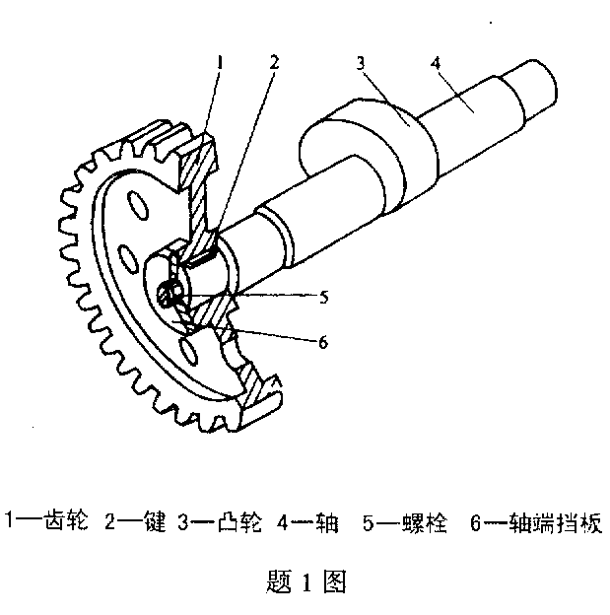

A-2-2-02-3-2、平面运动副所提供的约束为（C）
A.1 B.2 C.1或2 D.3
A-2-2-03-3-2、若两构件组成低副，则其接触形式为（A）
A.面接触 B.点或线接触 C.点或面接触 D.线或面接触
A-2-4-04-3-2、机构具有确定相对运动的条件是(A)
A.机构的自由度数目等于主动件数目 B.机构的自由度数目大于主动件数目
C.机构的自由度数目小于主动件数目 D.机构的自由度数目大于等于主动件数目
A-3-2-05-3-2、铰链四杆机构中，若最短杆与最长杆长度之和小于其余两杆长度之和，则为了获得曲柄摇杆机构，其机架应取(B)
A.最短杆 B.最短杆的相邻杆 C.最短杆的相对杆 D.任何一杆
A-4-2-06-3-2、在凸轮机构的从动件选用等速运动规律时，其从动件的运动(A)
A.将产生刚性冲击 B.将产生柔性冲击 C.没有冲击 D.既有刚性冲击又有柔性冲击
A-6-5-07-3-2、带传动的主要失效形式是带的(A)
A.疲劳拉断和打滑 B.磨损和胶合 C.胶合和打滑 D.磨损和疲劳点蚀
A-6-3-08-3-2、带传动中弹性滑动现象的产生是由于（C）
A.带的初拉力达不到规定值 B.带与带轮的摩擦系数过小 C.带的弹性变形 D.带型选择不当
A-6-3-09-3-2、 (A )是带传动中所固有的物理现象，是不可避免的。
A.弹性滑动 B.打滑 C.松驰 D.疲劳破坏
A-7-2-10-3-2、渐开线齿轮的齿廓曲线形状取决于(D)
A.分度圆 B.齿顶圆 C.齿根圆 D.基圆
A-7-7-11-3-2、闭式硬齿面齿轮传动的主要失效形式是（B）
A.齿面胶合 B.轮齿疲劳折断 C.齿面磨粒磨损 D.轮齿过载折断
A-7-7-12-3-2、齿面接触疲劳强度设计准则针对的齿轮失效形式是（A）
A.齿面点蚀 B.齿面胶合 C.齿面磨损 D.轮齿折断
A-7-11-13-3-2、为了实现两根相交轴之间的传动，可以采用（C）
A.蜗杆传动 B.斜齿圆柱齿轮传动 C.直齿锥齿轮传动 D.直齿圆柱齿轮传动
A-7-7-14-3-2、齿轮传动中，轮齿齿面的疲劳点蚀经常发生在(B)
A.齿根部分 B.靠近节线处的齿根部分 C.齿顶部分 D.靠近节线处的齿顶部分
A-7-10-15-3-2、一对正确啮合的斜齿圆柱齿轮传动的(A)均为标准值。
A.法面模数、分度圆上的法面压力角 B.端面模数、分度圆上的端面压力角
C.端面模数、分度圆上的端面压力角、分度圆上的螺旋角 D.法面模数、分度圆上的法面压力角、分度圆上的螺旋角
A-8-2-16-3-2、普通圆柱蜗杆和蜗轮传动的正确啮合条件是(B)
A.m_{t1}=m_{a2}, α_{t1}=α_{a2},λ=β B.m_{a1}=m_{t2}, α_{a1}=α_{t2},λ=β
C.m_{t1}=m_{a2}, α_{t1}=α_{a2},λ= -β D.m_{a1}=m_{a2}, α_{a1}=α_{t2},λ= -β
（注：下标t表示端面，a表示轴向，1表示蜗杆、2表示蜗轮）
A-8-2-17-3-2、蜗杆传动的传动比i等于（D）
A.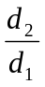 B.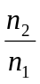 C.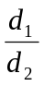 D.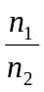
A-10-1-18-3-2、普通平键的长度应（B）
A .稍长于轮毂的长度 B .略短于轮毂的长度 C.是轮毂长度的三倍 D.是轮毂长度的二倍
A-10-1-19-3-2、键的截面尺寸b×h主要是根据( D )来选择。
A.传递扭矩的大小 B.传递功率的大小 C.轮毂的长度 D.轴的直径
A-10-2-20-3-2、当两个被联接件之一太厚不宜制成通孔，且联接不需要经常拆装时，宜采用（C）
A.螺栓联接 B.螺钉联接 C.双头螺柱联接 D.紧定螺钉联接
A-12-2-21-3-2、滚动轴承在一般转速下的主要失效形式是（C）
A.过大的塑性变形 B.过度磨损 C.疲劳点蚀 D.胶合
A-13-1-22-3-2、联轴器和离合器均具有的主要作用是（B）
A.补偿两轴的综合位移 B.联接两轴，使其旋转并传递转矩 C.防止机器过载 D.缓和冲击和振动
A-13-1-23-3-2、下列联轴器中，能补偿两轴的相对位移并可缓冲、吸振的是(D )
A.凸缘联轴器 B.齿式联轴器 C.万向联轴器 D.弹性柱销联轴器
四、问答题(每题5分)
W-4-2-01-2-5、说出凸轮机构从动件常用运动规律，冲击特性及应用场合。
答：等速运动规律、等加速等减速运动规律、简谐运动规律（余弦加速度运动规律）；等速运动规律有刚性冲击，用于低速轻载的场合；等加速等减速运动规律有柔性冲击，用于中低速的场合；简谐运动规律（余弦加速度运动规律）当有停歇区间时有柔性冲击，用于中低速场合、当无停歇区间时无柔性冲击，用于高速场合。
W-6-3-01-2-5、说明带的弹性滑动与打滑的区别。
弹性滑动是由于带传动时的拉力差引起的，只要传递圆周力，就存在着拉力差，所以弹性滑动是不可避免的；而打滑是由于过载引起的，只要不过载，就可以避免打滑，所以，打滑是可以避免的。
W-7-1-01-2-5、简述齿廓啮合基本定律。
不论齿廓在任何位置接触，过接触点所做的公法线一定通过连心线上一定点，才能保证传动比恒定不变。
W-8-6-01-2-5、为什么闭式蜗杆传动必须进行热平衡计算？
蜗杆传动存在着相对滑动，摩擦力大，又因为闭式蜗杆传动散热性差，容易产生胶合，所以要进行热平衡计算。
W-10-2-01-2-5、说明螺纹连接的基本类型及应用。
螺栓连接、双头螺柱连接、螺钉连接、紧定螺钉连接。螺栓连接用于被连接件不厚、通孔且经常拆卸的场合；双头螺柱连接用于被连接件之一较厚、盲孔且经常拆卸的场合；螺钉连接用于被连接件之一较厚、盲孔且不经常拆卸的场合。
W-12-3-01-2-5、轴上零件的周向固定各有哪些方法？（指出四种以上方法）
周向固定：键连接、花键连接、过盈配合连接
W-12-3-01-2-5、轴上零件的轴向固定方法主要有哪些种类?各有什么特点?（指出四种以上）
轴向固定：轴肩、轴环、轴套、轴端挡板、弹性档圈
轴肩、轴环、轴套固定可靠，可以承受较大的轴向力；弹性档圈固定可以承受较小的轴向力；轴端挡板用于轴端零件的固定。
五、计算题
J-2-5-01-4-10、说明机构具有确定相对运动的条件，并判断机构运动是否确定？（10分）
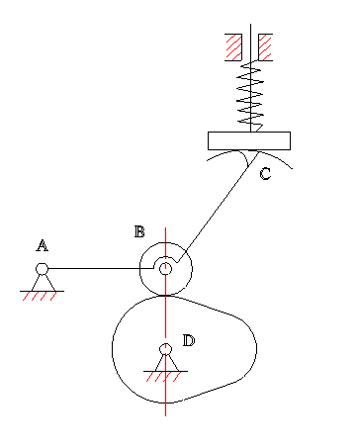
解：机构具有确定相对运动的条件是：
机构的自由度数等于机构中（接受外界给定运动规律的）
原动件的个数。
n=3，P_{L}=3，P_{H}＝2
机构自由度 F＝3n－2P_{L}－P_{H}＝1 ，
因为W＝1＝F，所以机构的运动确定。
J-2-5-02-4-15、说明机构具有确定相对运动的条件，并判断机构运动是否确定？（15分）
解答:机构具有确定相对运动的条件是：机构的自由度数
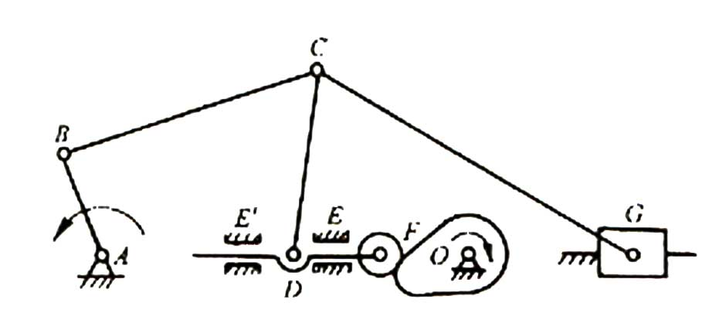
等于机构中(接受外界给定运动规律的)原动件的个数。
机构中，n=7，P_{L}=9，P_{H}=1 F＝3n－2P_{L}－P_{H}=2＝W>0，
所以机构运动确定。
C、G处复合铰链，E处虚约束，F处局部自由度
J-2-5-03-4-15、计算图示机构的自由度，若含有复合铰链、局部自由度和虚约束请明确指出。（15分）
解答: C处为复合铰链,则  n=5, P_{L}=7, P_{H}=0  F=3n-2P_{L}-P_{H}=3*5-2*7=1 | 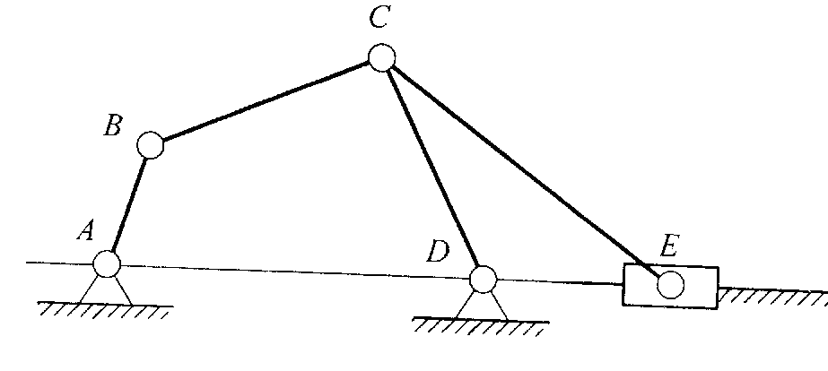
J-2-5-04-4-15、计算图示机构的自由度，若含有复合铰链，局部自由度和虚约束请明确指出。（15分）

解答: F处为复合铰链,H(或I ) 处为虚约束,则  n=6, P_{L}=8, P_{H}=1  F=3n-2P_{L}-P_{H}=3*6-2*8-1=1 | 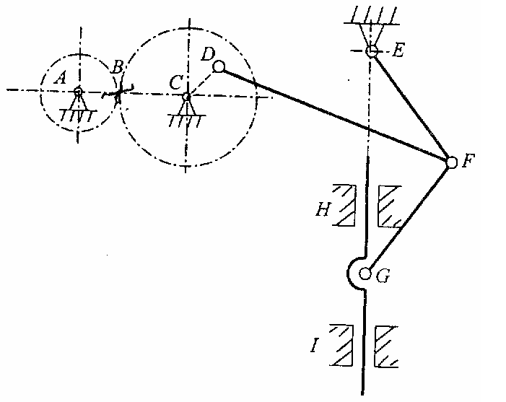

J-3-2-05-3-10、图示四杆机构中，已知a=62mm,b=152mm,c=122mm,d=102mm。取不同构件为机架，可得到什么类型的铰链四杆机构？ （15分）
解：因为最短构件与最长构件长度之和小于
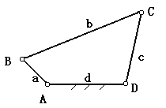
等于另外两构件的长度之和，满足构件的长度
和条件，所以取AB为机架，得双曲柄机构；
取BC或AD为机架，得曲柄摇杆机构；
取CD为机架，得双摇杆机构；

J-3-2-06-3-10、已知图示机构中，L_{AB}=82mm，L_{BC}=50mm，L_{CD}=96mm，L_{AD}=120mm问：
（1）此机构中，当取构件AD为机架时，是否存在曲柄？如果存在，指出是哪一构件？（必须根据计算结果说明理由）
（2）当分别取构件AB、BC、CD为机架时，各将得到什么机构？（10分）

J-3-2-07-3-10、如图所示铰链四杆机构，已知各构件的长度L_{AB}=50mm, L_{BC}=110mm, L_{CD}=80mm, L_{AD}=100mm。
解答：因为L_{BC}+ L_{AD}=50+120=170 mm  L_{BC} +L_{CD}=82+96=178 mm  所以L_{BC}+ L_{AD}< L_{BC} +L_{CD}符合曲柄存在的杆长之和条件.  - 当取AD为机架时, 不存在曲柄, 得到双摇杆机构;  - 当分别取AB或CD为机架时,均得到曲柄摇杆机构;  当取BC为机架时, 得到双曲柄杆机构. | 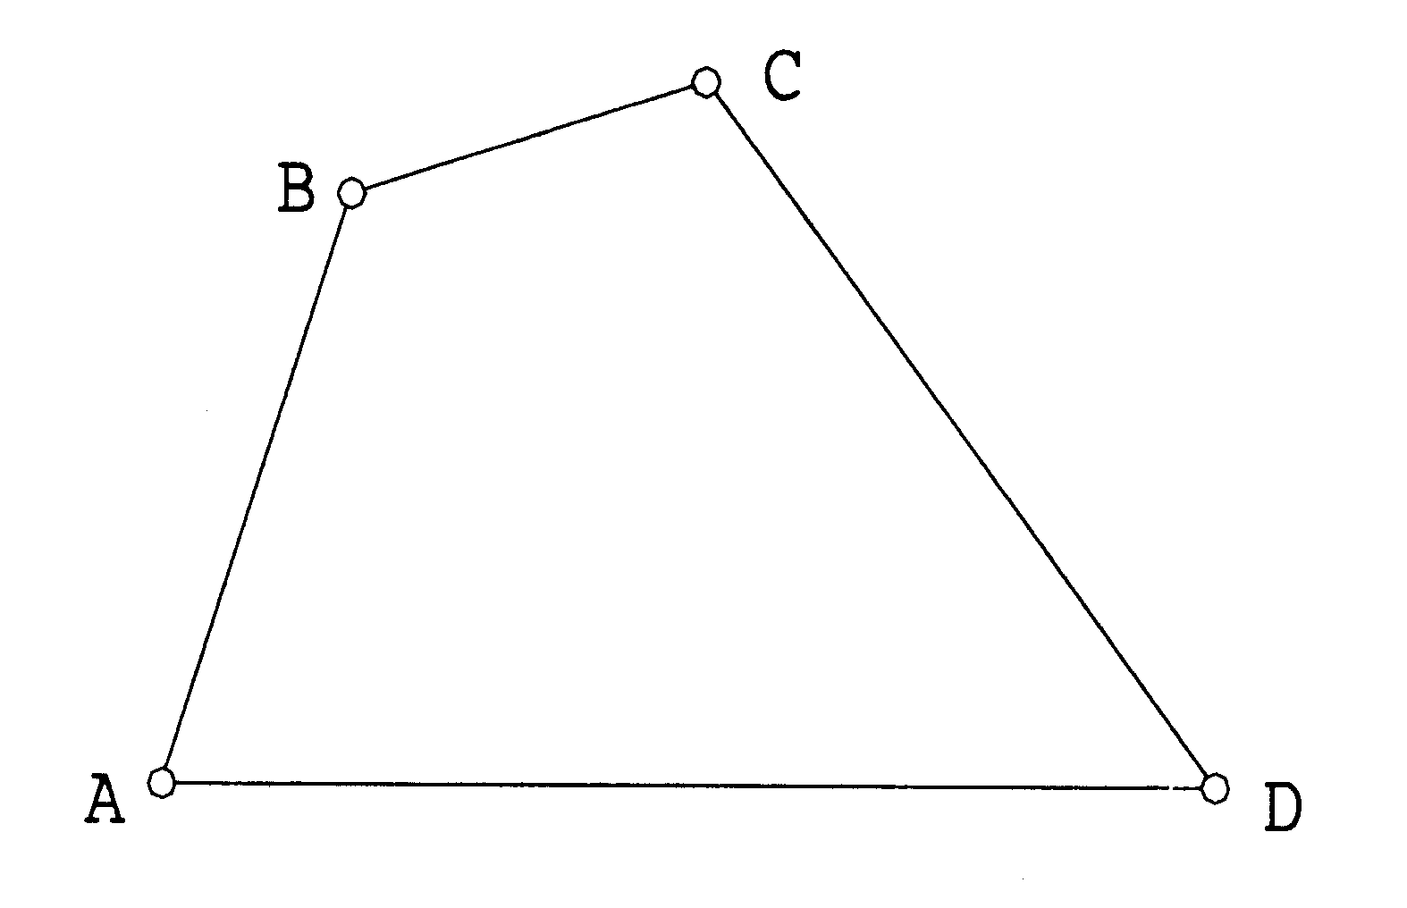
（1）该机构是否有曲柄？如有，请指出是哪个构件（必须根据计算结果说明理由）；
（2）当分别取构件AB、BC、CD为机架时，各将得到什么机构？（10分）
解答：因为L_{AB}+L_{BC}=50+110=160mm  L_{AB}+L_{BC}=80+100=180mm  所以L_{AB}+L_{BC}< L_{AB}+L_{BC}符合曲柄存在的杆长之和条件.  1)当取AD为机架时, 得到曲柄摇杆机构;  2)当取AB为机架时,得到双曲柄杆机构;  当取BC为机架时;得到曲柄摇杆机构;  当取CD为机架时;得到双摇杆机构. | 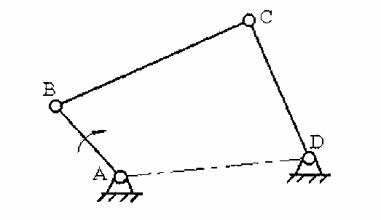
J-7-3-08-3-10、已知一对外啮合渐开线标准直齿圆柱齿轮的标准中心距a=200mm，齿数Z₁=20，Z₂=80，齿顶高系数ha* =1，压力角=20° 。试求这对齿轮的模数m，传动比i₁₂，节圆直径及啮合角。
解：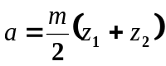 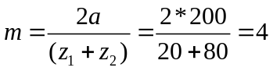 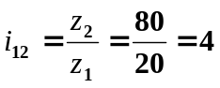
节圆直径=分度圆直径
d ₁=mz₁=4×20=80mm d ₂=mz₂=4×80=320mm mm
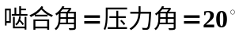
J-7-3-09-4-15、某标准直齿圆柱齿轮，已知齿距p=12.56mm，齿数z=20，正常齿制。求该齿轮的分度圆直径d、齿顶圆直径d_{a、}、齿根圆直径d_{f}、基圆直径d_{b、}、齿高h及齿厚s。(cos20º≈0.94)
解答：
p＝12.56 mm，m=4 mm; 分度圆直径d=m·z=4×20=80 mm;
基圆直径d_{b}=d ·cos20º=75.2 mm; 齿顶圆直径d_{a}=m·(Z+2h_{a}*)=88 mm;
齿根圆直径d_{f}= m·(Z－2h_{a}*－2c*)=70 mm; 齿高h= m ·(2h_{a}*+c*) =9 mm;
齿厚s=6.28mm
J-7-3-10-3-10、已知一对外啮合标准直齿圆柱齿轮传动的标准中心距a=108mm,传动比i₁₂=3,小齿轮齿数Z₁=18。试确定大齿轮的齿数Z₂、齿轮的模数m和两轮的分度圆直径。
解:由 i₁₂=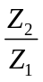=3 ,得Z₂=3*18=54,
又由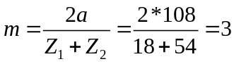 mm,
分度圆直径: 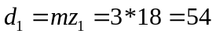 mm,
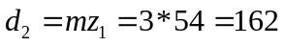 mm。
J-9-1-11-3-10、如下图所示轮系中，已知Z₁=16，Z₂=36，Z₃=25，Z₄=50，Z₅=2，Z₆=20，若n₁=600r/min，求蜗轮的转速n₆及各轮的转向。（10分）

解:  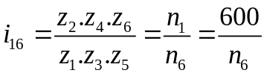  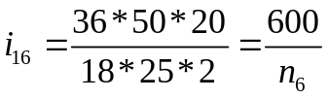  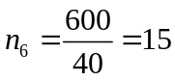 | 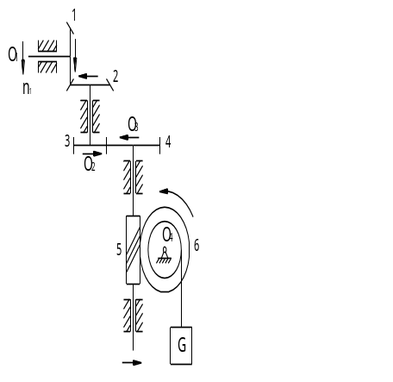
J-9-1-12-4-20、在图示传动装置中，已知各轮齿数为：Z₁=20, Z₂=40, Z₃=20, Z₄=30, Z₅=80，运动从Ⅰ轴输入，Ⅱ轴输出，n_{Ⅰ}=1000r/min,转动方向如图所示。试求输出轴Ⅱ的转速n_{Ⅱ}及转动方向。（20分）
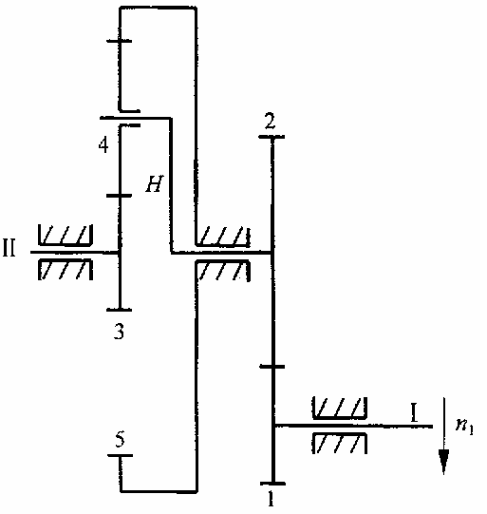
解:由Z₃、Z₄、Z₅、H系杆组成星行轮轮系，可得：
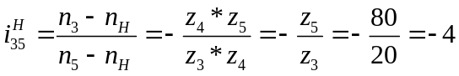
其中：n₅=0，所以：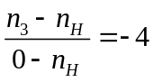
即：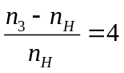或：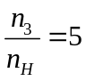；
又：i₁₂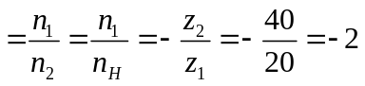
又因为：i_{ⅠⅡ}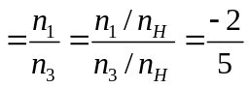
所以：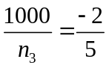，
解得:n_{Ⅱ}=n₃=－2500 r/min，
负号表示n_{Ⅱ}与n_{Ⅰ}方向相反，如图所示。
J-12-2-13-4-20、某轴用一对圆锥滚子轴承支承，外圈窄边相对安装，已知两轴承所承受的径向载荷分别为F_{rⅠ}=9000N,F_{rⅡ}=5000N，其内部轴向力分别为F_{SⅠ}=2430N,F_{SⅡ}=1350N,传动件作用于轴上的轴向力F_{A}=1000N,判断系数e=0.32,当F_{a}/F_{r}≤e时，X=1,Y=0,当F_{a}/F_{r}>e时，X=0.4，Y=1.88。试分别计算出轴承的当量动载荷。
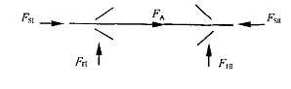
解：
轴向力：F_{SⅠ}+F_{A}=2430+1000=3430N>S_{Ⅱ}
轴承Ⅰ被放松 F_{aⅠ}=F_{SⅠ}=2430N
轴承Ⅱ被压紧 F_{aⅡ}=F_{SⅡ}=3430N
当量动载荷
F_{aⅠ}/F_{rⅠ}=2430/9000=0.27<e
X_{Ⅰ}=1 Y_{Ⅰ}=0
P_{Ⅰ}=X_{Ⅰ}F_{rⅠ}=9000N
F_{aⅡ}/F_{rⅡ}=3430/5000=0.686>e
X_{Ⅱ}=0.4 Y_{Ⅱ}=1.88
P_{Ⅱ}=X_{Ⅱ}F_{YⅡ}+Y_{Ⅱ}F_{aⅡ}=0.4×5000+1.88×3430=12672.6N
六、设计题(每小题20分)
J-4-3-14-4-20、图示为一偏置式直动尖底从动件盘形凸轮机构。已知从动件尖底与凸轮廓线在B₀点接触时为初始位置。试用作图法在图上标出：
(1)当凸轮从初始位置转过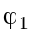=90°时，从动件走过的位移S₁；
(2)当从动件尖底与凸轮廓线在B₂点接触时，凸轮转过的相应角度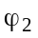。
说明：(1)不必作文字说明，但必须保留作图线；
(2)S₁和只需在图上标出，不必度量出数值。

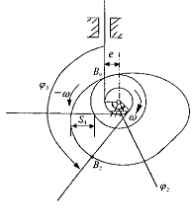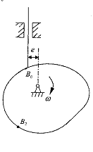
解答：
如图所示，正确作出偏距圆
按-ω方向转90°，在图上正确标出S₁
过B₂点作偏距圆切线，正确标出₂角
七、分析题(本题20分)
J-8-2-15-4-20、.已知在一级蜗杆传动中，蜗杆为主动轮，蜗轮的螺旋线方向和转动方向如图所示。试将蜗杆、蜗轮的轴向力、圆周力、蜗杆的螺旋线方向和转动方向标在图中。
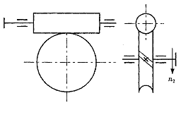
解：蜗轩转动方向如图所示
蜗杆为右旋
F_{t2}与蜗轮分度圆相切，指向左端F_{t1}与蜗杆分度圆相切，指向右端 F_{a1}与蜗杆轴线平行，指向右
F_{a2}与蜗轮轴线平行，指向左
J-11-2-16-4-20、图示为用一对圆锥滚子轴承外圆窄外圈窄边相对安装的轴系结构。试按例①所示，指出图中的其它结构错误(不少于7处)。
(注：润滑方式、倒角和圆角忽略不计。)

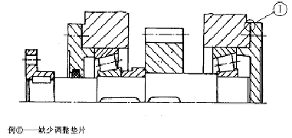
解答：
(1)缺少调整垫片；(2)轮毂键槽结构不对；(3)与齿轮处键槽的位置不在同一角度上；
(4)键槽处没有局部剖；(5)端盖孔与轴径间无间隙； (6)多一个键； (7)齿轮左侧轴向定位不可靠； (8)齿轮右侧无轴向定位；(9)轴承安装方向不对； (10)轴承外圈定位超高；(11)轴与轴承端盖相碰。

